

T.C. KÜTAHYA DUMLUPINAR ÜNİVERSİTESİ EMET MESLEK YÜKSEKOKULU KALİTE TEMEL ÇALIŞMALARI
MEVCUT DURUM VE ORGANİZASYON ŞEMASI
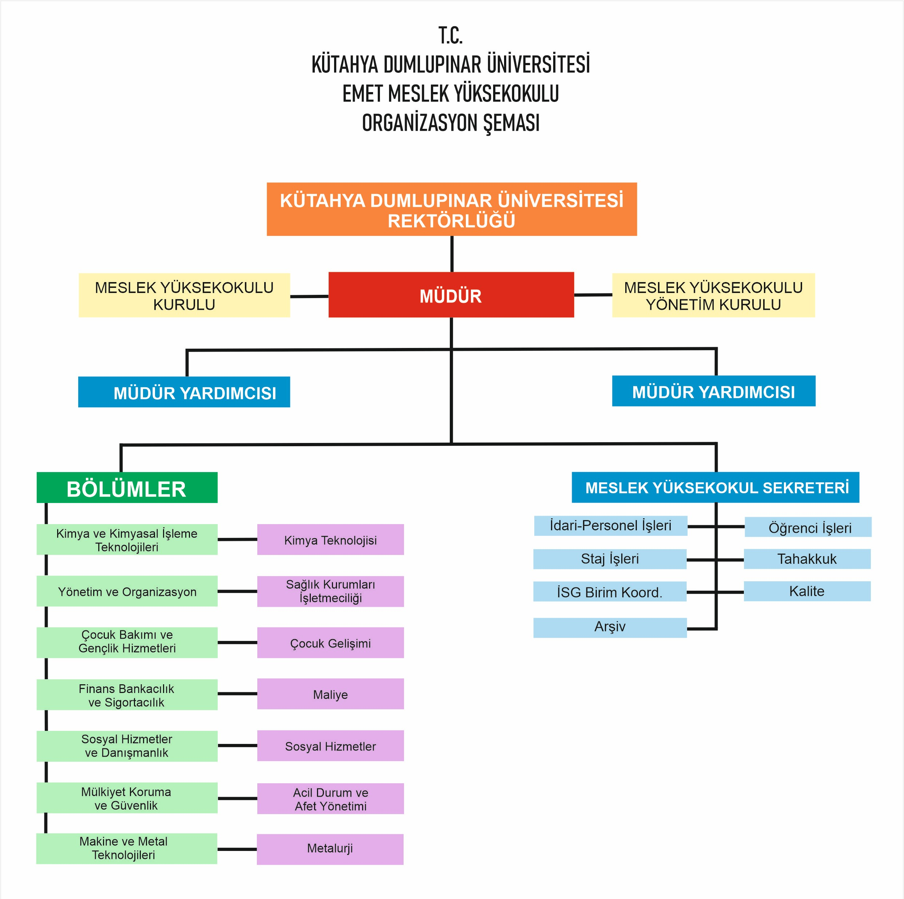

MİSYON VE VİZYON

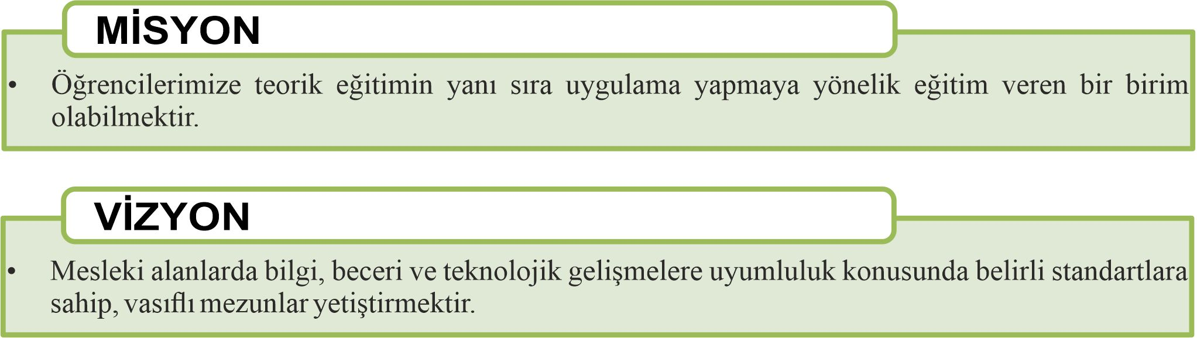
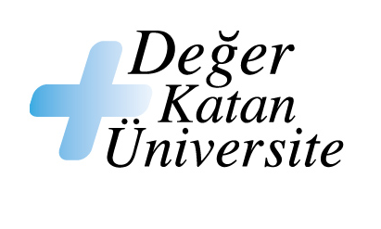
SLOGANIMIZ

Ülkemiz ve dünya için gerekli olan katma değerli ürünlerin üretilmesini sağlayacak insan gücünün ve yöntemlerin geliştirilmesi üniversitemizin önceliğidir. Bu süreçte öğrencilerimizin sahip olduğu potansiyelin açığa çıkarılması ve geliştirilmesi uzman akademisyen kadromuzla mümkün olacaktır.
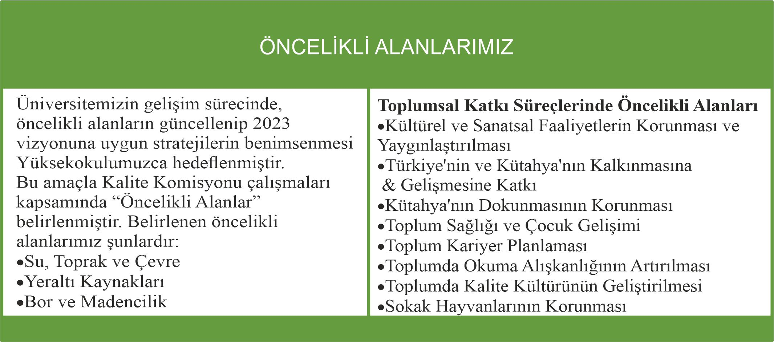
Üniversitemiz temel değerleri dâhilinde sürdürülebilir kalkınma hedefleri doğrultusunda insana ülkeye ve dünyaya değer katacağız.

STRATEJİK AMAÇ VE HEDEFLER
A.3. STRATEJİK AMAÇ VE HEDEFLER
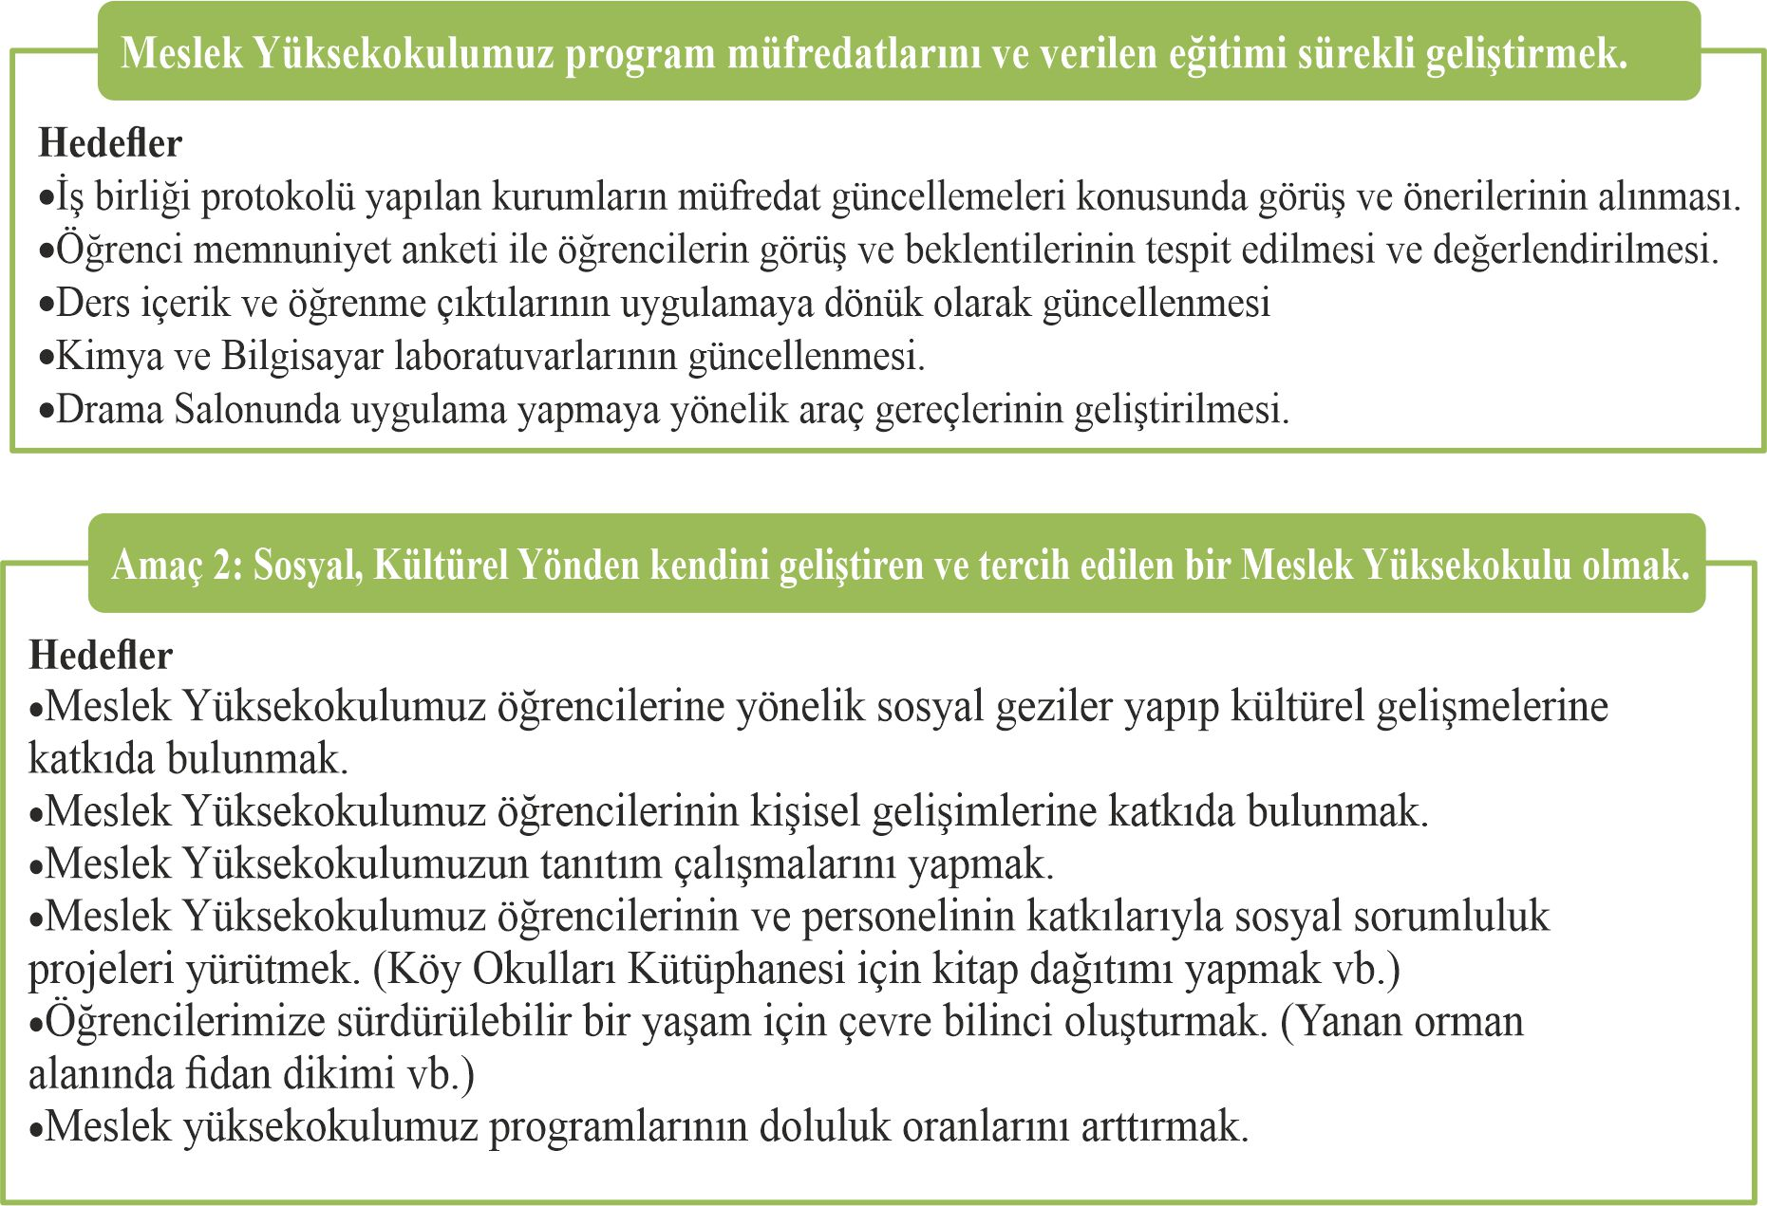

TEMEL DEĞERLERİMİZ VE KALİTE POLİTİKAMIZ

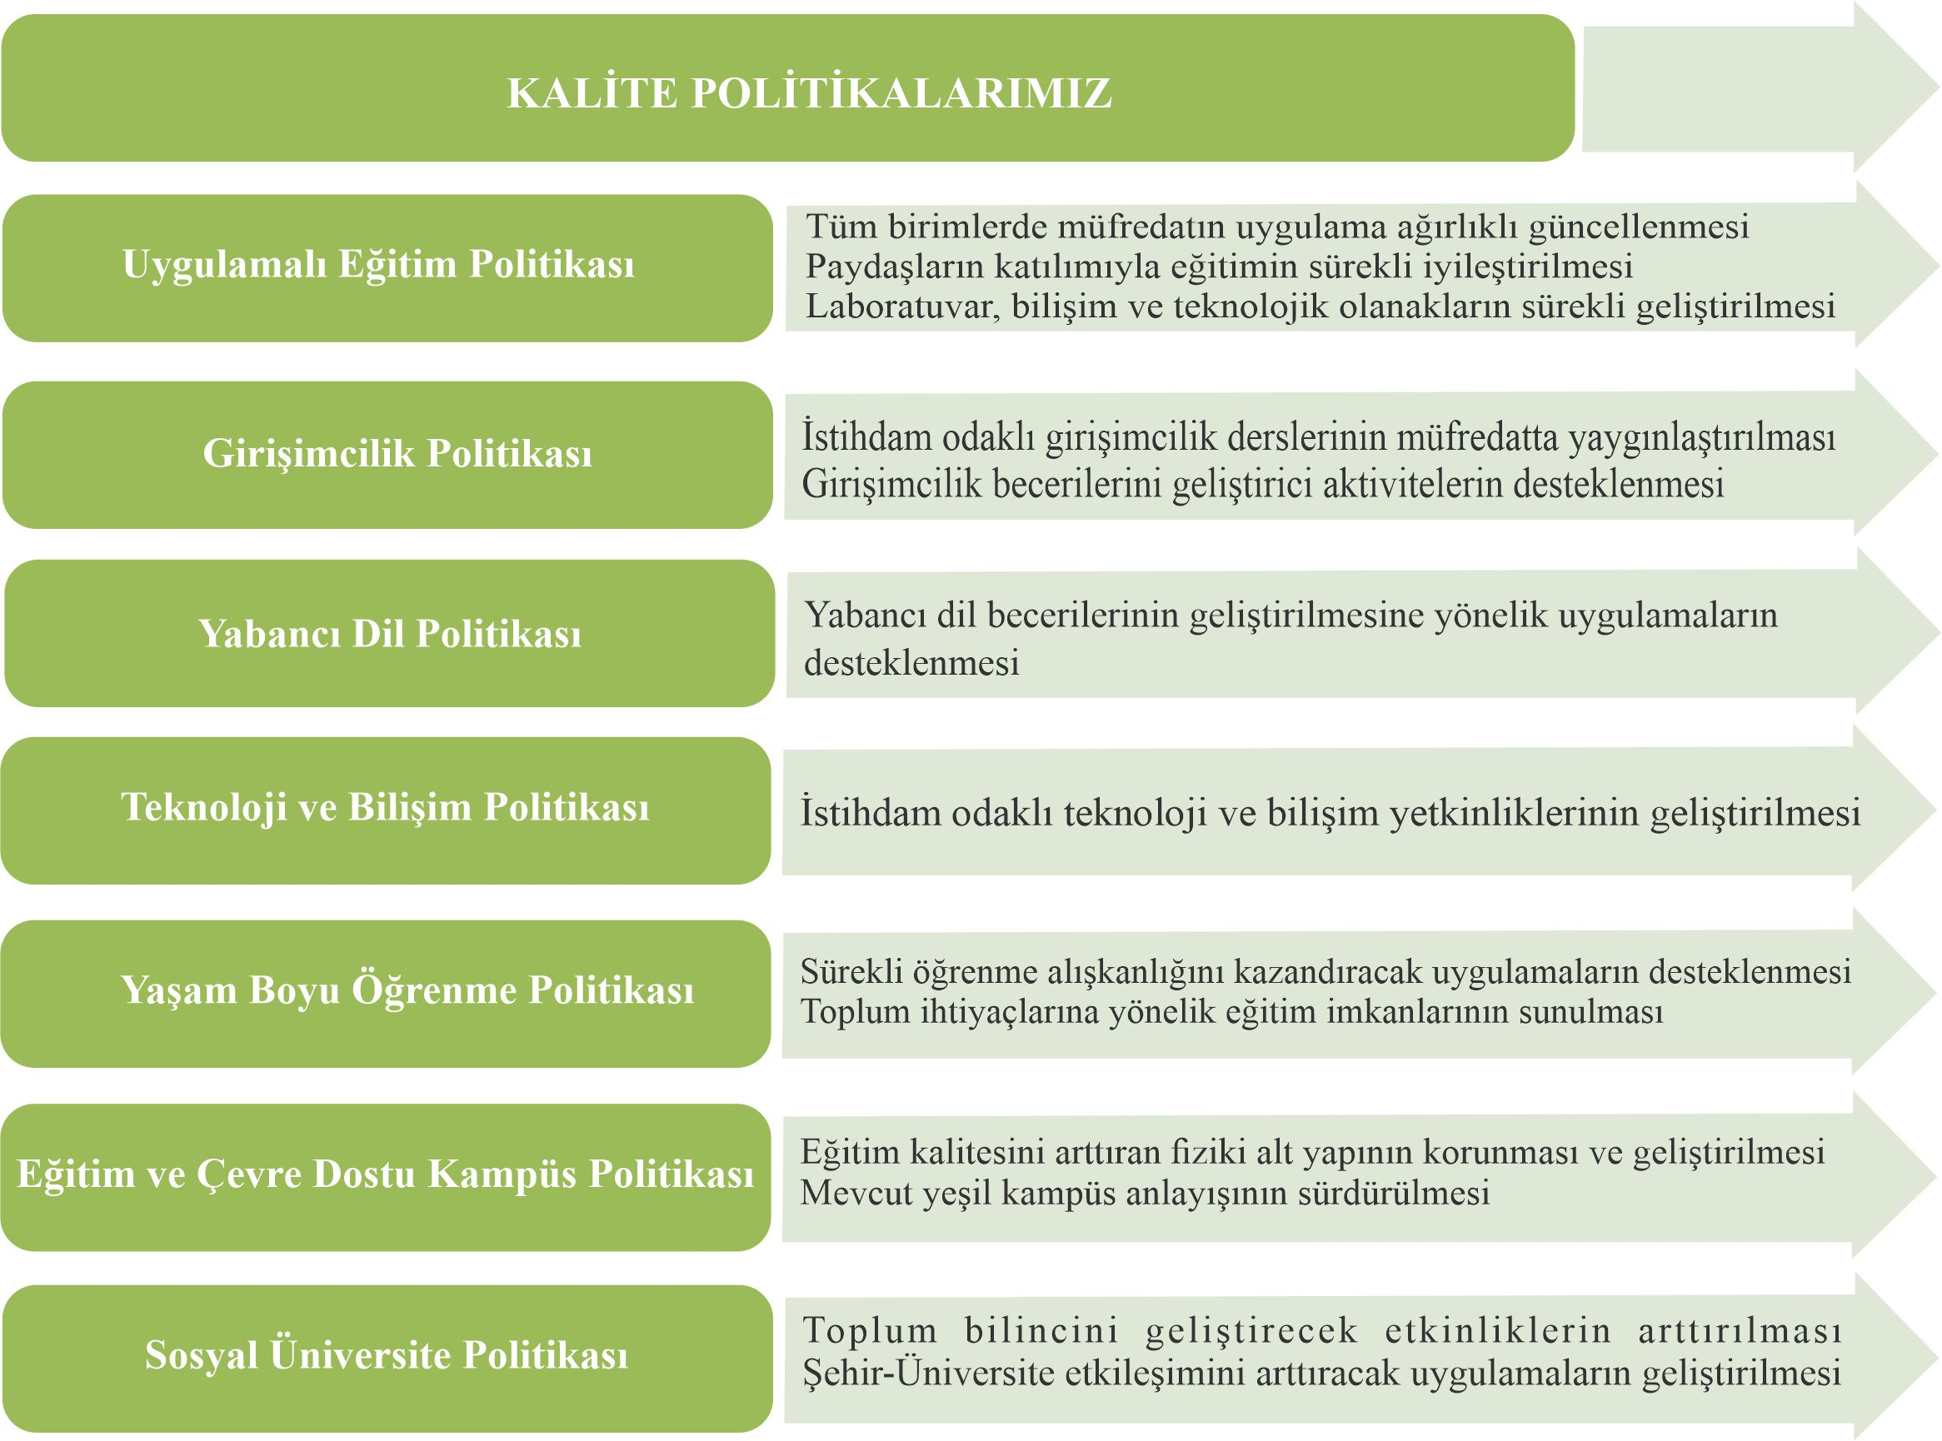
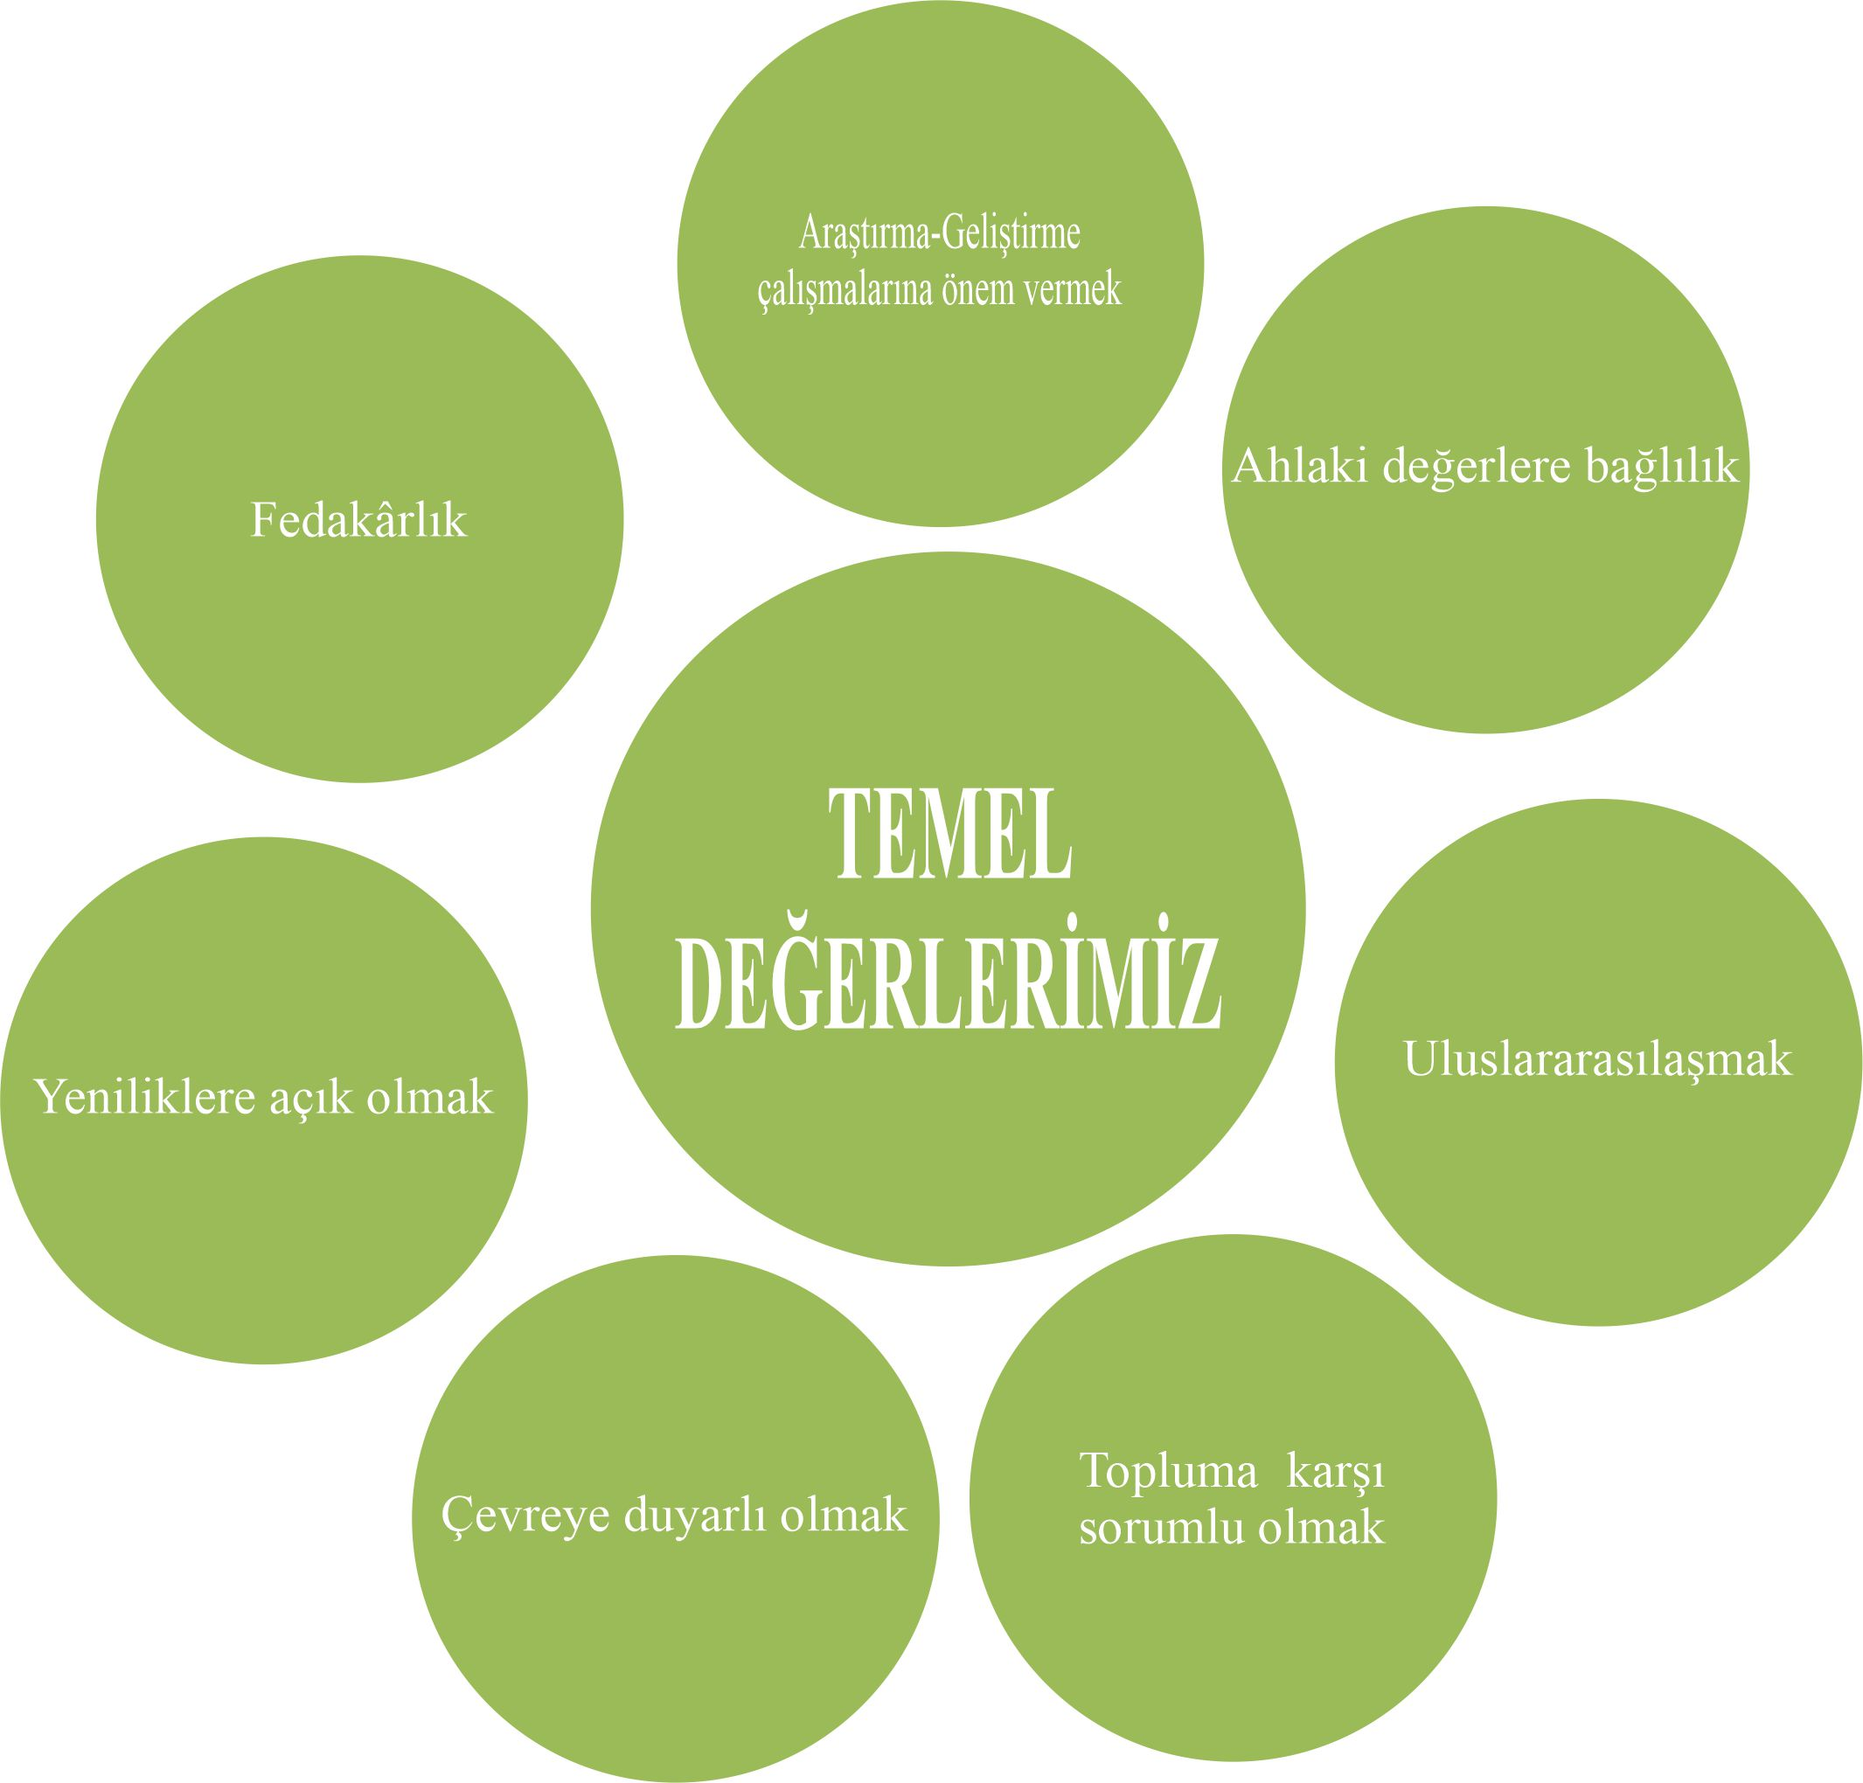

KÜTAHYA DUMLUPINAR ÜNİVERSİTESİ KALİTE KOMİSYONU

KÜTAHYA DUMLUPINAR ÜNİVERSİTESİ EMET MESLEK YÜKSEKOKULU KALİTE KOMİSYONU ORGANİZASYON ŞEMASI

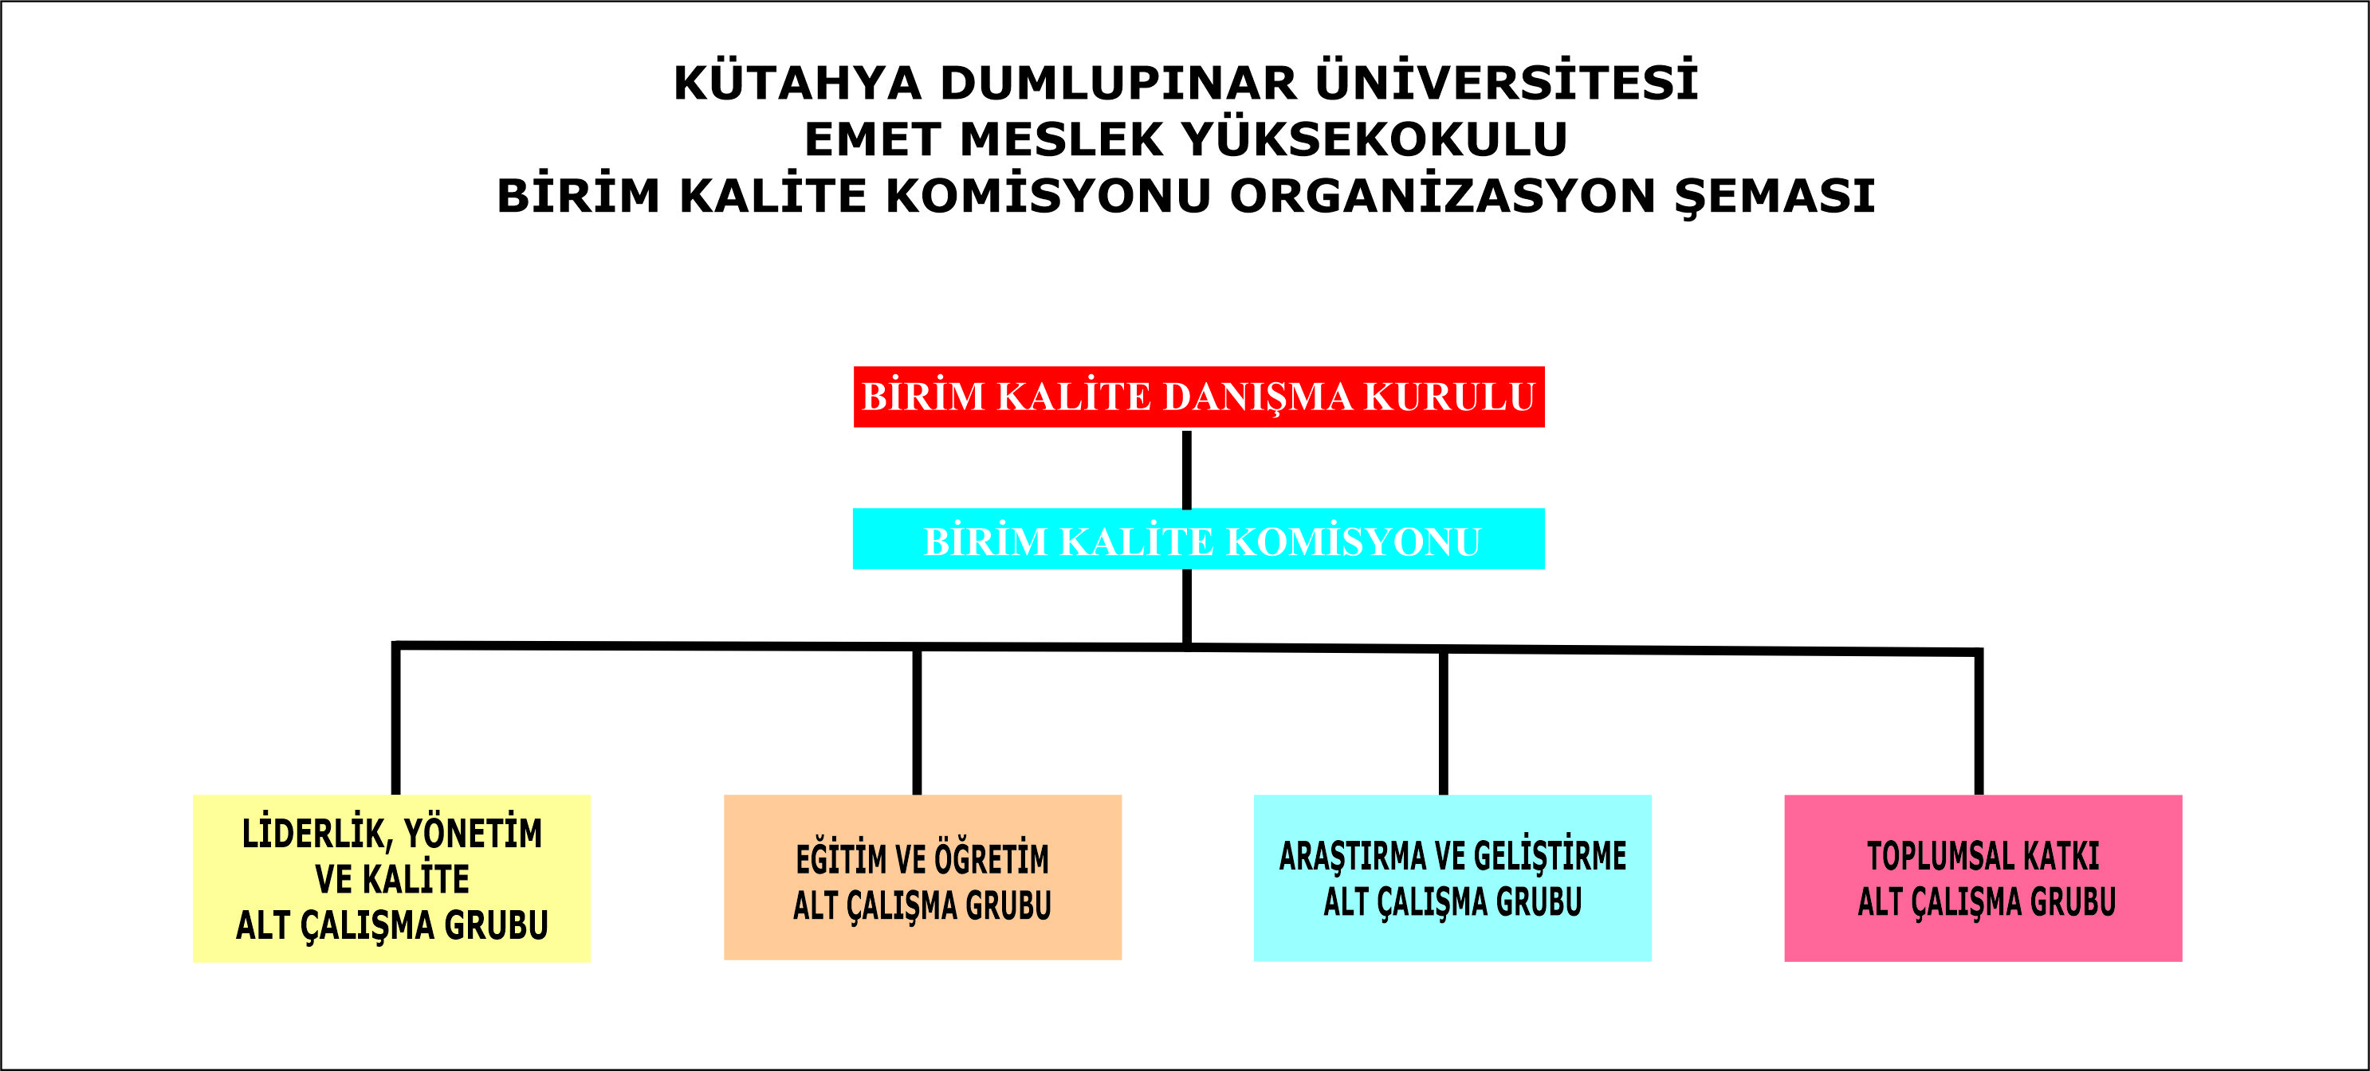

EMET MYO KALİTE DANIŞMA KURULU ÜYELERİ
Dr. Öğr. Üyesi Mesut YAZICI | Emet Meslek Yüksekokulu Müdürü
Öğr. Gör. Dr. Zeliha EROL SAYLAN | Emet Meslek Yüksekokulu Müdür Yardımcısı
Ömer BÜYÜK | Yüksekokul Sekreteri
Bilal ŞEN | Emet İlçe Milli Eğitim Müdürü
Bilal AMBAR | Emet Bor İşletme Müdürü
Dr. Öğr. Üyesi Tuğba ALP ARICI | E.M.Y.O. Yönetim Kurulu Üyesi
Dr. Öğr. Üyesi Figen KARAFERYE | E.M.Y.O. Yönetim Kurulu Üyesi
Öğr.Gör.Dr. Nesrin AÇIKGÖZ | E.M.Y.O. Yönetim Kurulu Üyesi
Ali ERDURAN | Mezun Öğrenciler Adına
* | Öğrenci Temsilcisi

EMET MYO BİRİM KALİTE KOMİSYONU ÜYELERİ
Dr. Öğr. Üyesi Mesut YAZICI | Emet Meslek Yüksekokulu Müdürü
Öğr. Gör. Dr. Zeliha EROL SAYLAN | Emet Meslek Yüksekokulu Müdür Yardımcısı
Ömer BÜYÜK | Yüksekokul Sekreteri
Dr. Öğr. Üyesi Tuğba ALP ARICI | Kimya Ve Kimyasal İşleme Teknolojileri Bölümü Bşk. V.
Öğr. Gör. Dr. Sevim ÖZKAN | Finans Bankacılık ve Sigortacılık Bölümü Bşk. V.
Dr. Öğr. Üyesi Vedat BAKIR | Çocuk Bakımı ve Gençlik Hizmetleri Bölümü Bşk. V
Öğr.Gör.Dr. Nesrin AÇIKGÖZ | Sosyal Hizmet ve Danışmanlık Bölümü Bşk. V.
Öğr. Gör. Serkan YÜCEL | Yönetim Ve Organizasyon Bölümü Bşk. V.
* | Öğrenci Temsilcisi

EMET MYO KALİTE KOMİSYONU
ALT ÇALIŞMA GRUBU ÜYELERİ
LİDERLİK, YÖNETİM VE KALİTE GRUBU | Öğr. Gör. Dr. Nesrin AÇIKGÖZ
LİDERLİK, YÖNETİM VE KALİTE GRUBU | Dr. Öğr. Üyesi Vedat BAKIR
LİDERLİK, YÖNETİM VE KALİTE GRUBU | Öğr. Gör. Tamer BAYRAM
LİDERLİK, YÖNETİM VE KALİTE GRUBU | Ahmet İNCE (Bilgisayar İşletmeni)
EĞİTİM VE ÖĞRETİM GRUBU | Doç. Dr. Tuğba ALP ARICI
EĞİTİM VE ÖĞRETİM GRUBU | Öğr. Gör. Mehmet KILIÇ
EĞİTİM VE ÖĞRETİM GRUBU | Öğr.Gör.İ.Halil SARAÇ
EĞİTİM VE ÖĞRETİM GRUBU | Süleyman UYGUN (Bilgisayar İşletmeni)
ARAŞTIRMA VE GELİŞTİRME GRUBU | Öğr.Gör. Dr. Sevim ÖZKAN
ARAŞTIRMA VE GELİŞTİRME GRUBU | Öğr.Gör.Vedat ÇETİN
ARAŞTIRMA VE GELİŞTİRME GRUBU | İlyas DUMAN (Memur)
TOPLUMSAL KATKI GRUBU | Öğr.Gör.Serkan YÜCEL
TOPLUMSAL KATKI GRUBU | Dr. Öğr. Üyesi Rıdvan SEZGİN
TOPLUMSAL KATKI GRUBU | Halil GÜNDÜZ (Bilgisayar İşletmeni)

POLİTİKA BELGELERİMİZ


KÜTAHYA DUMLUPINAR ÜNİVERSİTESİ
EMET MESLEK YÜKSEKOKULU
KALİTE POLİTİKA BELGESİ

Araştırma-Geliştirme çalışmalarına önem vermek, ahlaki değerlere bağlılık, fedakârlık, yeniliklere açık olmak, çevreye duyarlı olmak, topluma karşı sorumlu olmak, uluslararasılaşmak temel değerlerinden ödün vermeksizin,

- Plan dönemi içerisinde kurumsal kalitenin artırılması ve sürdürülebilirliğinin sağlanması,
- Eğitim-Öğretim ve Araştırma-Geliştirme kalitesinin artırılarak ulusal ve uluslararası düzeyde rekabetin sağlanması,
- Personel verimliliğinin artırılması ve sürdürülebilirliğinin sağlanması,

stratejik amaçlarına ulaşmaya çalışan Meslek Yüksekokulumuz kalite politikası;
- Uygulamalı eğitim politikası kapsamında, paydaşların katılımı ile tüm akademik birimlerde müfredatı uygulama ağırlıklı güncelleyen; laboratuvar, bilişim ve teknolojik olanakları sürekli geliştiren,
- Girişimcilik politikası kapsamında, istihdam odaklı girişimcilik dersleri müfredatta yaygınlaştırarak, öğrencilerin girişimcilik becerilerini geliştirici aktiviteleri destekleyen,
- Teknoloji ve Bilişim Politikası kapsamında, istihdam odaklı teknoloji ve bilişim yetkinliklerinin geliştirilmesini sağlayan,
- Yaşam Boyu Öğrenme Politikası kapsamında, sürekli öğrenme alışkanlığını kazandıracak uygulamaları destekleyen ve toplum ihtiyaçlarına yönelik eğitim imkânlarını sunan,
- Eğitim ve Çevre Dostu Kampüs Politikası kapsamında, mevcut yeşil kampüs anlayışını sürdürerek eğitim kalitesini arttıran fiziki altyapının korunması ve geliştirilmesini sağlayan,
- Sosyal Üniversite Politikası kapsamında, Toplum bilincini geliştirecek etkinliklerin arttırılması için çalışan, Şehir-Üniversite etkileşimini arttıracak uygulamaların geliştirilmesi için çalışan,

kalite yönetim sistemi oluşturarak, işlerliğini ve sürdürülebilirliğini sağlamaktır.

KÜTAHYA DUMLUPINAR ÜNİVERSİTESİ
EMET MESLEK YÜKSEKOKULU
EĞİTİM VE ÖĞRETİM POLİTİKA BELGESİ

“Alanında tercih edilen, girişimci, mesleki bilgi ve becerilere sahip mezunlar yetiştirmek” vizyonunu benimseyen, eğitimde uygulamaya yönelik ağırlığın arttırılması ve ders müfredatlarının dış paydaşların görüşleri de dikkate alınarak oluşturulması stratejik amaçları doğrultusunda faaliyetlerini planlayan, yürüten ve denetleyen Kütahya Dumlupınar Üniversitesi eğitim-öğretim politikasını benimseyen Emet Meslek Yüksekokulu, eğitim-öğretim politikası kapsamında;
- Eğitim ve öğretim faaliyetlerinde memnuniyet düzeyini arttırmak,
- Eğitimde kurumsal kültürü geliştirmek,
- Eğitim programları ortamlarının kalitesini değerlendirme ve iyileştirici çalışmalar yürütmeyi sağlamak,
- Sivil toplum ve endüstriden paydaşlar ile ilişkilerin güçlendirilmesini sağlamak,
- Paydaşların katılımı ile tüm akademik birimlerde müfredatın uygulama ağırlıklı güncellenmesi,
- Laboratuvar, bilişim ve teknolojik olanakları sürekli geliştirilmesi,
- İstihdam odaklı girişimcilik dersleri müfredatta yaygınlaştırarak, öğrencilerin girişimcilik becerilerini geliştirici aktivitelerin desteklenmesi,
- Eğitim kalitesini arttıran fiziki altyapının korunması ve geliştirilmesinin sağlanması,
amaçlarını benimsemiştir.



KÜTAHYA DUMLUPINAR ÜNİVERSİTESİ
EMET MESLEK YÜKSEKOKULU
ARAŞTIRMA GELİŞTİRME POLİTİKA BELGESİ
“Bilimsel araştırma ve topluma hizmet sorumluluğuyla çeşitli alanlarda mesleki yeterliklere sahip bireyler yetiştiren eğitim ağırlıklı bir üniversite olmak” misyonunu benimseyen, araştırma-geliştirme çalışmalarına önem vermek ve yeniliklere açık olmak temel değerleri doğrultusunda faaliyetlerini planlayan, yürüten ve denetleyen Kütahya Dumlupınar Üniversitesi politika anlayışını benimseyen Emet Meslek Yüksekokulu,
- Araştırma faaliyetlerinde etik ilkeler doğrultusunda, bilimsel çıktıların ve ürünlerin artırılması için birimimiz öğretim elemanlarının araştırma ve geliştirme faaliyetlerini desteklemektir.
- Kaynakların doğru değerlendirilerek objektif ve hesap verebilir bir şekilde bilimsel ihtiyaçlara yönelik altyapıların gelecek vizyona yönelik olarak araştırmacıların hizmetine ve kullanımına sunmaktır.
- Kurum dışı ve uluslararası çapta üniversitemize doğrudan ya da dolaylı olarak katkı sağlayacak projeleri desteklemektir.

Emet Meslek Yüksekokulu bu araştırma hedefleri ve stratejileri doğrultusunda, araştırma-geliştirme politikası kapsamında;
- Branşlarında değer ve bilgi üreten bireyler yetiştiren,
- Üniversitemiz misyonu ve vizyonu kapsamında; ulusal ve uluslararası düzeyde nitelikli bilimsel ürün çıktılarını artıran ve piyasaya kazandıran,
- Üniversite-sanayi-kamu iş birliği içinde topluma katkı sağlayacak çalışmalar yürüten,
- Bilimsel ürün ve akademik çalışmalara önem vererek, iş birliği ve etkileşimleri öncelikli olarak desteklemek,
amaçlarını benimsemiştir.

KÜTAHYA DUMLUPINAR ÜNİVERSİTESİ
EMET MESLEK YÜKSEKOKULU
TOPLUMSAL KATKI POLİTİKA BELGESİ

Emet Meslek Yüksekokulu, Kütahya Dumlupınar Üniversitesi politika belgesine uygun olarak kültürel, sosyal faaliyetler ve araştırma-geliştirme faaliyetleri ile yerel ve ulusal açıdan toplumsal kalkınmaya katkı sağlamayı amaçlamaktadır.
Bu doğrultuda yüksekokulumuzun toplumsal katkı strateji ve politika belgesi;
- Yerel düzeyde kültürel ve tarihi mirasın dünyaya tanıtılmasının sağlanması,
- Yerel ve ulusal düzeyde toplum refahını arttıracak sosyal çalışmaların sağlanması,
- Ülke kaynaklarının verimli kullanılmasını sağlayacak inovasyon ve sürdürülebilirlik çalışmalarının desteklenmesi,
- Toplumda sorun çözümü odaklı düşünen ve gelişmelere açık insanların yetiştirilmesinin sağlanması,

için teşvik ve yardımda bulunmaktadır.

